Консультация для родителей

"Гиперактивные дети"

Гиперактивность
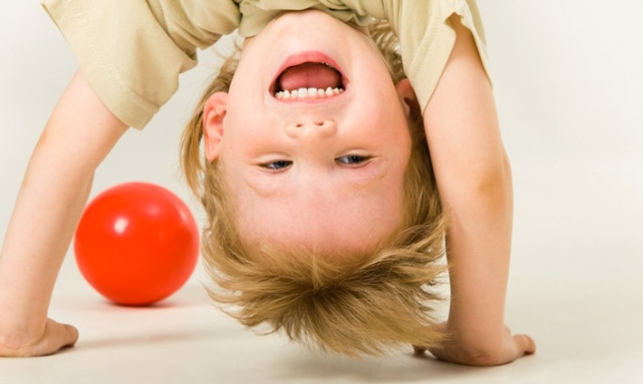
Все дети, безусловно, активны, подвижны, но где грань, когда такое поведение - норма, а когда уже нарушенное поведение? Основные проявления гиперактивности можно разделить на 3 блока: дефицит активного внимания, двигательная расторможенность и импульсивность.

Критерии гиперактивности:
Дефицит активного внимания:
1. Непоследователен;
2. Не может долго удерживать внимание, не может сосредоточиться;
3. Невнимателен к деталям;
4. При выполнении задания допускает большое количество ошибок в результате небрежности;
5. Плохо слушает, когда к нему обращаются;
6. С большим энтузиазмом берется за задание, но так и не заканчивает его;
7.Испытывает трудности в организации;
8. Избегает заданий, требующих долгих умственных усилий;
9.Легко отвлекается;
10. Часто сменяет деятельность;
11. Часто бывает забывчив;
12. Легко теряет вещи.
Двигательная расторможенность:
1. Постоянно ерзает;
2. Проявляет признаки беспокойства (барабанит пальцами, двигается в кресле, теребит пальцами волосы, одежду и т.д.);
3. Часто совершает резкие движения;
4. Очень говорлив;
5. Быстрая речь.
Импульсивность:
1. Начинает отвечать, не дослушав вопрос;
2. Не способен дождаться своей очереди, часто вмешивается, прерывает;
3. Не может дождаться вознаграждения (если между действиями и вознаграждением есть пауза);
4. При выполнении заданий ведет себя по-разному и показывает очень разные результаты (на некоторых занятиях ребенок спокоен, на других - нет, но одних уроках он успешен, на других - нет);
5. спит намного меньше, чем другие дети, даже в младенчестве.

Правила поведения родителей с гиперактивным ребенком:

•Поддерживать дома четкий распорядок дня;
• Выслушивать то, что хочет сказать ребенок (в противном случае он не услышит вас);
• Автоматически одними и теми же словами повторять многократно свою просьбу (нейтральным тоном);
• Отвлекать ребенка в случае капризов: предложить на выбор другую возможную в данный момент деятельность; задать неожиданный вопрос; отреагировать неожиданным для ребенка образом (пошутить, повторить его действия);
• Сфотографировать ребенка или подвести его к зеркалу в тот момент, когда он капризничает;
•Ооставить в комнате одного (если это безопасно для его здоровья);
• Не запрещать действие ребенка в категоричной форме;
• Не читать нотаций (ребенок все равно их не слышит);
• Не приказывать, а просить (но не заискивать);
• Не настаивать на том, чтобы ребенок во что бы то ни стало принес извинения.
• Работать с ребенком в начале дня, а не вечером.
• Делить работу на короткие периоды. Использовать физкультминутки.
• Снизить требования к аккуратности в начале работы.
• Сидеть рядом с ребенком во время занятий. Использовать тактильный контакт.
• Договариваться с ребенком о тех или иных действиях заранее.
• Поощрять сразу же, не откладывая на будущее.
• Предоставлять возможность выбора.
• Оставаться спокойным. Нет хладнокровия — нет преимущества!

Ограничения:

1. Не позволяйте ребенку засиживаться перед телевизором. В некоторых семьях принято оставлять постоянно работающий телевизор, даже если его никто не смотрит в данный момент, в этом случае нервная система ребенка сильно перегружается от постоянного шумового и светового фона. Старайтесь, чтобы телевизор в комнате, где находится малыш, был выключен.
2. Не разрешайте ребенку играть в компьютерные игры.
3. Гиперактивный ребенок перевозбуждается от большого скопления людей. По возможности избегайте людных мест (крупные магазины, рынки, театры) – они оказывают на нервную систему ребенка чрезмерно сильное действие.
4. Гиперактивного ребенка нужно отдавать в сад как можно позже, когда он уже научится более-менее контролировать своё поведение. И обязательно предупредите воспитателей о его особенностях.

Как играть с таким ребенком?

Подбирая игры, особенно подвижные, необходимо учитывать особенности детей: дефицит внимания, двигательная активность, импульсивность, быструю утомляемость, неумение длительное время подчиняться групповым правилам. В игре трудно дождаться своей очереди и считаться с интересами других. Желательно использовать игры с четкими правилами, способствующие развитию внимания.
• «Найди отличие». Ребенок рисует несложную картинку (котик, домик) и передает ее взрослому, а сам отворачивается. Взрослый дорисовывает несколько деталей и возвращает картинку. Ребенок должен заметить, что изменилось в рисунке. Затем взрослый и ребенок меняются местами.
• «Ласковые лапки». 6-7 мелких предметов различной фактуры: кусочек меха, кисточка, бусы, вата. Все выкладывается на стол. Ребенку предлагается оголить руку по локоть; родитель объясняет, что по руке будет ходить «зверек» и касаться ласковыми лапками. Надо с закрытыми глазами угадать, какой «зверек» прикасался к руке, — отгадать предмет. Прикосновения должны быть поглаживающими, приятными. Вариант игры: «звере» будет прикасаться к щеке, колену, ладони.
• «Кричалки-шепталки-молчалки» 3 силуэта ладони: красный, желтый, синий. Это сигналы. Когда взрослый поднимает красную руку — «кричалку», можно бегать, кричать, сильно шуметь; желтая ладонь — «шепталка» — можно тихо передвигаться и шептаться; на сигнал «молчалка» — синяя ладонь — дети должны замереть на одном месте или лечь на пол и не шевелиться. Заканчивать игру следует молчалками.
• «Час тишины и час можно».
• «Давайте поздороваемся»: 1 хлопок — здороваемся за руку, 2 хлопка – плечиками, 3 хлопка — спинками.

